
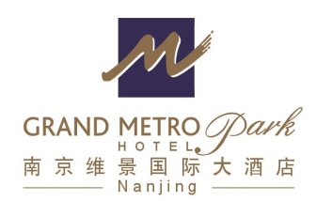

客房预订确认单

Reservation Confirmation
( 亚洲金属网 2012年11月8-9日 2012国际耐材峰会 会议用房预订 )
( Asian Metal Refractories & Abrasive Summit 2012 November 8-9, 2012 )

致：销售部 程鸣 电话：+86-025-84808888 邮箱： Kevin.cheng@hkctshotels.com
To: Mr.Cheng Ming Tel：+86-025-84808888 Email: Kevin.cheng@hkctshotels.com

由： 电话： 传真：
From： Tel ： Fax ：

酒店确认号：

Confirmation No.:

酒店房型及会议期间优惠价格/Types of Room & Preferential Prices:
房型 Room Type | 价格Price
高级双床房 Grand Twin Bed Room | 615 RMB (单早single breakfast)
高级双床房 Grand Twin Bed Room | 730 RMB (双早double breakfast)
豪华双床房 Deluxe Twin Bed Room | 730 RMB (单早single breakfast)
豪华双床房 Deluxe Twin Bed Room | 845 RMB (双早double breakfast)
客人姓名  Guest Name | 性别  Sex | 入住日期  Arrival Date | 离店日期  Departure Date | 房间类别  Room Type | 房间数量  No.of Rooms | 房价（元/天）  Room Rate/day
注: 请将此表传真（025-84800879）或邮件至（Kevin.cheng@hkctshotels.com）
南京维景国际大酒店：
Notes: Please send this confirmation to Grand Metropark Hotel Nanjing
by fax 86-025-84800879 or by email Kevin.cheng@hkctshotels.com

付款方式： 客人自付房费及住房涉及的相关费用
Form of payment: pay by guest
酒店确认人：
Signature (by Hotel):
确认日期：
Confirm Date：

预订联系人： 销售部 程鸣
Contact Hotel: Mr. Cheng Ming, Sales Department
预订电话： 13770768812
Reservation Tel: 13770768812
预订传真： 025-84800879
Reservation Fax: 025-84800879

